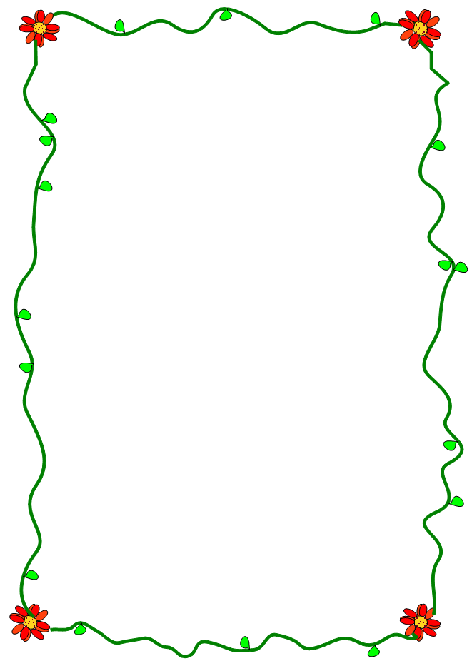
Blütenaufgabe
„Schnittpunkte linearer Funktionen“
- Berechne die Koordinaten des Schnittpunktes S der linearen Funktion $f\left(x\right)=3x+2$ und der linearen Funktion $g\left(x\right)=-4x+6$.  Setze dazu die Funktionsgleichungen gleich und bestimme so die x-Koordinaten des Schnittpunktes. Bestimme anschließend die y-Koordinate durch Einsetzen des x-Wertes in die Funktionsgleichung von f. | xx-
- Gib zwei lineare Funktionen an, die sich an der Stelle x=5 schneiden. Belege die Richtigkeit Deiner Angabe durch eine Rechnung. | --x
- Für welche Werte von b haben die beiden linearen Funktionen  $f\left(x\right)=4x+2$ und $g\left(x\right)=4x+b$ gemeinsame Punkte (Schnittpunkte)? Wo liegen diese Schnittpunkte? | -xx
- Johanna behauptet, dass sich die beiden Funktionen $f\left(x\right)=-x-3$ und  $g\left(x\right)=x+3$ im Punkt P(-3/-6) schneiden.  Hat Johanna Recht? Begründe. | x-x
- Gib zwei lineare Funktionen an, deren Graphen sich in einem rechten Winkel schneiden. | x--

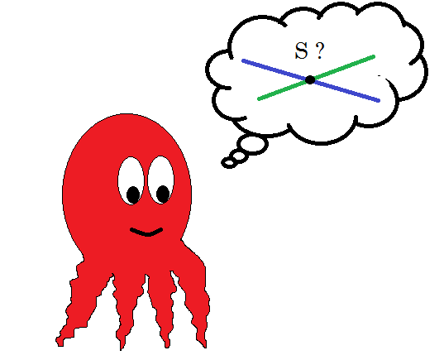

Lösungen
- $f\left(x\right)=g\left(x\right)$
$$3x+2 =-4x+6 |+4x$$
$$7x+2 =6 |-2$$
$$7x =4 |:7 \\ x =\frac{4}{7}$$$x =\frac{4}{7}$in f(x) einsetzen, um die y-Koordinate zu erhalten:
$$f\left(\frac{4}{7}\right)=3∙\frac{4}{7}+2=\frac{12}{7}+2=\frac{12}{7}+\frac{14}{7}=\frac{26}{7}$$
Also schneiden sich die beiden Graphen im Punkt $S\left(\frac{4}{7}/\frac{26}{7}\right)$.
- Verschiedene Schülerlösungen möglich.
- Die Graphen von $f$und $g$ haben die gleiche Steigung, verlaufen also parallel. Wenn sie unterschiedlich y-Achsenabschnitte haben, gibt es keinen Schnittpunkt. Dies ist für $b≠2$ der Fall.- Für $b=2$ liegen die beiden Graphen genau aufeinander uns jeder Punkt des Graphen von $f$ ist Schnittpunkt mit dem Graphen von$g$.
- Die beiden Funktionen schneiden sich tatsächlich bei x=-3, allerdings ist erhält man als y-Koordinate: $f\left(-3\right)=-\left(-3\right)-3=3-3=0$.
- Verschiedene Schülerlösungen möglich. Für die Steigungen $m_{1}$ und $m_{2}$ der beiden linearen Funktionen muss jedenfalls gelten:
$m_{1}=-\frac{1}{m_{2}}$.
Also zum Beispiel $f\left(x\right)=2x$ und $g\left(x\right)=-\frac{1}{2}x$

